SCIENCE CONSCIENCE Année académique 2019 -2020

Devoir surveillé du 1er Semestre

Professeur : Mr ADZAVON

Tel : 92 46 37 92

Epreuve de musique 1ere A4 et D

1. Décrire en quelques lignes l’origine de la musique.
2. Quelles sont les qualifications d’une bonne musique, du son.
3. Définir les concepts suivants : barre de mesure, portée, chiffre indicateur, anacrouse, mesure simple, mesure composée, la musique.
4. Placez sur deux portées, la première contenant la figure de note équivalente et la deuxième contenant le silence et le nom équivalent, les valeurs suivantes : 4t, 6t, 3/2t, 1t, 7t, 3t.
5. Ligaturez les notes en raison d’une noire

♪♪♪

1. A – Ecrivez en clé de fa, en clé de sol, en clé d’UT chacune des notes

B - Mettez la clé correspondante.

1. Placez le chiffre indicateur.

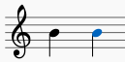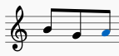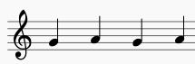

1. En attente

Bonus : Placez sur une clé de fa, les notes suivantes : do mi sol si